КАРТОЧКА ТОВАРА
Управляющий клапан V1CIDMF-03 WS1 Cl softener таймер-счетчик
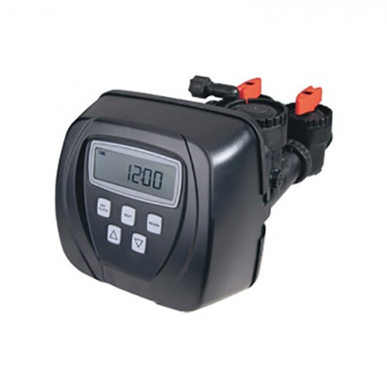
- Характеристики
- Оплата и доставка

Производитель: США, Clack
Артикул: V1CIDMF-03 Код товара: 00-00001273
Тип позиции: Складская
Единица измерения: шт
Осталось (много/мало)
ЦЕНА _________ руб.
Дата обновления информации: ________(дата, время)
Вес, кг 2
Вход/выход 1”
Материал корпуса Noryl
Размер (длина х ширина х высота) мм 177х275х209
Производительность:
- в режиме фильтрации, м3/час 6
- в режиме обратной промывки 6
Применяемые корпуса фильтров
- в режиме умягчения 6” – 20”
Количество
Добавить в корзину
Заказать в 1 клик

Добавить к сравнению

Самовывоз со склада - г. Москва, ул. Электродная, д. 11,
БП ШТЕРН ЭСТЕЙТ, офис 210: бесплатно
Доставка до терминала ТК в Москве: бесплатно

Описание

Управляющий клапан Clack V1CIDMF WS1 CI с промывкой по времени и по расходу применяется в системах умягчения воды. Служит для эффективного управления режимами работы засыпных фильтров по таймеру и счетчику воды. Поддерживает многоуровневые настройки, подходит под большинство требований систем водоподготовки. Возможность работы с баллонами диаметром до 21" по сервисным расходам и на обратную промывку.

Комплектация управляющего клапана Clack V1CIDMF-03 WS1 Cl softener таймер-счетчик

В комплект поставки входит:
• Управляющий клапан в сборе
• Дренажный фитинг 3/4"
Отдельно приобретается:
• Блок питания
• Комплект присоединительных фитингов
• Верхняя дистрибьюторная корзина
• Байпасный клапан (опционально)

Характеристики
Характеристики | Величина
Вход/выход | 1”
Производительность, м³/час | 6
Промывка, м³/час | 6
Рабочее давление, бар | от 1,4 до 8.6
Рабочая температура, °С | от +4 до +30
Присоединительные размеры  - Подсоединение к корпусу фильтра  - Водоподъемная труба (Дистрибьютор)  - Дренаж (канализация)  - Линия солевого раствора | 2 1/2" – 8NPSM  1,05"  3/4" / 1"  3/8" / 1/2"
Материал корпуса | Noryl
Управление | автоматическое
Тип управляющего клапана | для умягчения
Регенерация | по расходу и времени
Дренаж | 3/4"
Посадочный размер | 2,5”
Водоподъемная труба | 1.05" (26,7 мм)
Расположение УК | верхнее
Размеры и масса (приведены без учета присоединительных фитингов)  - Длина, мм  - Ширина, мм  - Высота, мм  - Высота над корпусом фильтра, мм  - Масса, кг | 177/251 (с контроллером IS/IR)  275/281 (с контроллером IS/IR)  209  188  2
Для фильтров/умягчителей | 6"-21"
Электричество  - Питание сети, В  - Частота сети, Гц  - Выходное питание адаптера, В  - Потребляемый ток, мА | ~230  50  ~12  500

